Рисование «Праздничный салют».
Материалы: бумага для фона, втулки от туалетной бумаги, небольшие плоские одноразовые тарелочки, гуашь, цветные карандаши.
Ход занятия:
- Берём втулку, заранее разрезанную до середины на полоски.

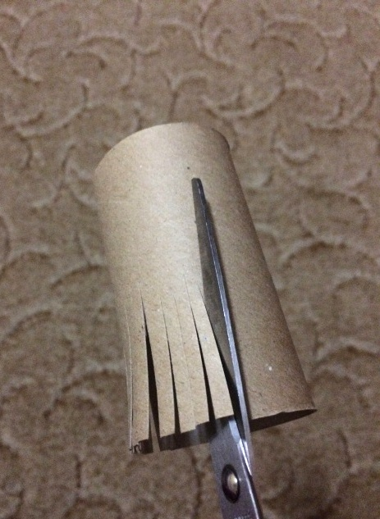

- Обмакиваем в тарелку с разведенной гуашью.

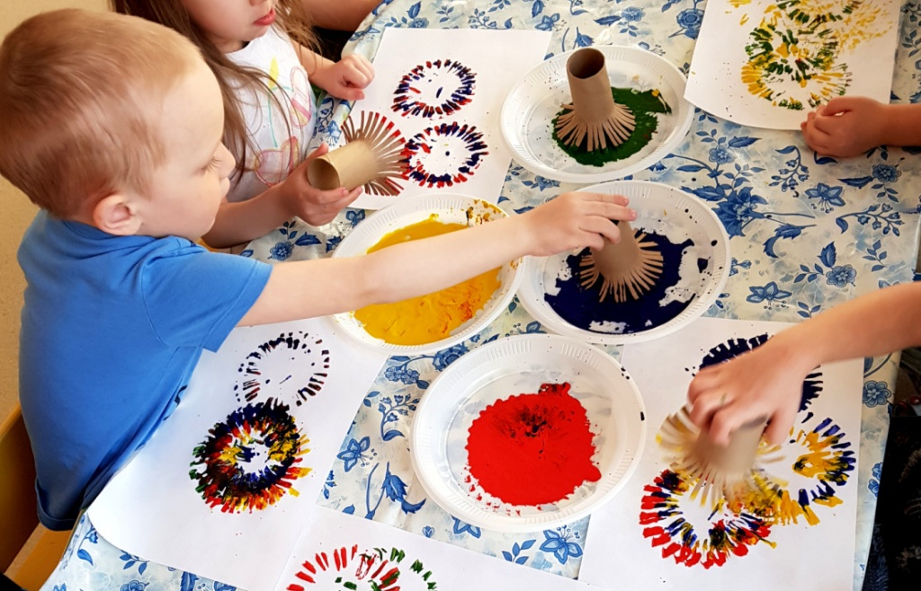

- Примакиваем втулку к бумаге, меняя цветовую гамму.

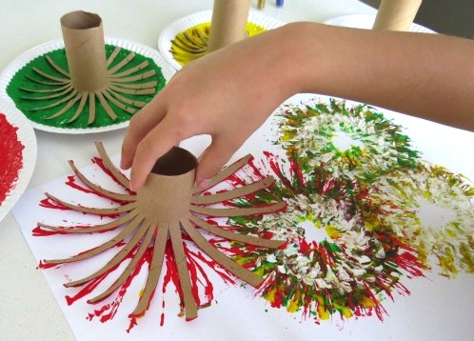

- По мере высыхания краски дорисовываем цветными карандашами линии. Ваш праздничный салют готов!!!!

